Министерство Образования РБ.

Средняя общеобразовательная школа №42

**«Три знаменитые классические**

**задачи древности»**

Выполнил: ученик 9 класса «Д» Иванов Иван

Проверил: Леонова Вера Михайловна

г. Улан – Удэ

2005 г.

**Введение**

Искусство построения геометрических фигур при помощи циркуля и линейки было в высокой степени развито в Древней Греции. Однако древним геометрам никак не удавалось выполнить некоторые построения, используя лишь циркуль и линейку, а построения, выполненные с помощью других инструментов, не считались геометрическими. К числу таких задач относятся так называемые три знаменитые классические задачи древности:

о квадратуре круга о трисекции угла

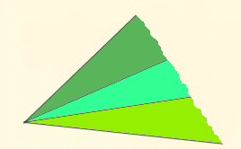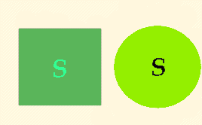

о удвоении S круга.

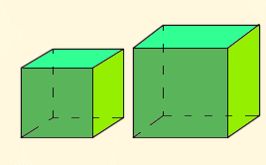

**Задача о квадратуре круга**

Одной из древнейших и самых популярных математических задач, занимавшей умы людей на протяжении 3 – 4 тысячелетий, является задача о *квадратуре круга*, т.е. о построении с помощью циркуля и линейки квадрата, равновеликому данному кругу. Если обозначить радиус круга через *r*, то речь будет идти о построении квадрата, площадь которого равна *r2*, а сторона равна *r*. Теперь известно, что число -отношение окружности к своему диаметру – число иррациональное, оно выражается бесконечной непериодической десятичной дробью 3,1415926… было, между прочим, вычислено с 707 десятичными знаками математиком В. Шенксом. Этот результат вместе с формулой вычислений он обнародовал в 1837 году. Ни одна ещё задача подобного рода не решалась с таким огромным приближением и с точностью, далеко превышающее отношение микроскопических расстояний к телескопическим.



Шенкс вычислял. Следовательно, он стоял в противоречии с требованиями задачи о квадратуре круга, где требовалось найти решение построением. Работа, сделанная Шенксом, в сущности бесполезна – или почти бесполезна. Но, с другой стороны, она может служить довольно убедительным доказательством противного тому, кто, убедившись доказательствами Линдеманна и др. или не зная о них, до сих пор ещё надеется, что можно найти точное отношение длины окружности к диаметру. Можно вычислить приближенное значение (и корня квадратного из ), удовлетворяющее тем или иным практическим потребностям. Однако не в практическом отношении интересовала людей задача о квадратуре круга, а интересовала её принципиальная сторона: возможно ли точно решить эту задачу, выполняя построения с помощью только циркуля и линейки.



Следы задачи о квадратуре круга можно усмотреть ещё в древнеегипетских и вавилонских памятниках II тысячелетия до н.э. Однако непосредственная постановка задачи о квадратуре круга встречается впервые в греческих сочинениях V в. до н.э. В своём произведении « О изгнании » Плутарх рассказывает, что философ и астроном Анаксагор (500 – 428 г. до н.э.) находясь в тюрьме, отгонял печаль размышлениями над задачей о квадратуре круга. В комедии « Птицы » (414 г. до н.э.) знаменитый греческий поэт Аристофан, шутя на тему о квадратуре круга, вкладывает в уста Астронома Метона следующие слова:

Возьму линейку, проведу прямую,

И мигом круг квадратом обернётся,

Посередине рынок мы устроим,

А от него уж улицы пойдут –

Ну, как на Солнце! Хоть оно само

И круглое, а ведь лучи прямые!..

Эти стихи говорят о том, что задача уже была к тому времени очень популярна в Греции. Один из современников Сократа – софист Антифон считал, что квадратуру круга можно осуществить следующим образом: впишем в круг квадрат и, разделяя пополам дуги, соответствующие его сторонам, построим правильный вписанный восьмиугольник, затем шестнадцати угольник и т.д., пока не получим многоугольник, который в силу малости сторон сольётся с окружностью. Но так как можно построить квадрат равновеликий любому многоугольнику, то и круг можно квадрировать. Однако уже Аристотель доказал, что это будет только приближённое, но не точное решение задачи, так как многоугольник никогда не может совпасть с кругом.

Квадратурой круга занимался также самый знаменитый геометр V в. до н.э. – Гиппократ Хиосский. У многих занимавшихся этой задачей возникало сомнение, возможно ли вообще построить прямолинейную фигуру, равновеликую криволинейной. Эта возможность была доказана Гиппократом, построившим лунообразные фигуры (Рис. 1), известных под названием «гиппократовых луночек». В полукруг с диаметром вписан равнобедренный прямоугольный треугольник BAC . На и , как на диаметрах, Рис. 1 описываются полуокружности.

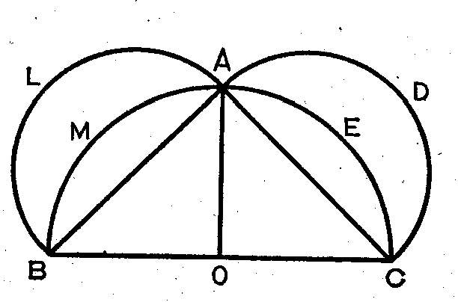

Фигуры-мениски ALBM и ADCE, ограниченными круговыми дугами, и называются луночками.

По теореме Пифагора:

. (1)



Отношение площадей кругов или полукругов BMAEC и AECD равно, как впервые доказал сам Гиппократ, отношению квадратов соответствующих диаметров , которые в силу (1) равно 2. Итак, площадь сектора OAC ровна площади полукруга, построенного на диаметре . Если из обеих этих равных площадей вычесть площадь сегмента ACE, то и получим, что площадь треугольника AOC ровна площади луночки ADCE, или сумма площадей обеих луночек равна площади равнобедренного треугольника BCA. Гиппократ нашёл и другие луночки, допускающие квадрату, и продолжал свои изыскания в надежде дойти до квадратуры круга, что ему, конечно, не удалось.



Различные другие, продолжавшиеся в течение тысячелетий попытки найти квадратуру круга оканчивались неудачей. Лишь в 80-х годах 19в. было строго доказано, что квадратура круга с помощью циркуля и линейки невозможна. Задача о квадратуре круга становится разрешимой, если применять, кроме циркуля и линейки, еще другие средства построения. Так, еще в 4в. до н.э. греческие математики Динострат и Менехм пользовались для решения задачи одной кривой, которая была найдена еще в 5в. до н.э. Гиппием Элидским. Однако ученых Древней Греции и их последователей такие решения, находящиеся за пределами применения циркуля и линейки, не удовлетворяли. Будучи вначале чисто геометрической задачей, квадратура круга превратилась в течение веков в исключительно важную задачу арифметико-алгебраического характера, связанную с числом , и содействовала развитию новых понятий и идей в математике.



Квадратура круга была в прежние времена самой заманчивой и соблазнительной задачей. Армия «квадратурщиков» неустанно пополнялась каждым новым поколением математиков. Все усиль были тщетны, но число их не уменьшалось. В некоторых умах доказательство, что решение не может быть найдено, зажигало ещё большее рвение к изысканиям. Что эта задача до сих пор не потеряла своего интереса, лучшим доказательством служит появление до сих попыток её решить.

**Задача о трисекции угла**

Знаменитой была в древности и задача о трисекции угла ( от латинских слов tria – три и section – рассечение , разрезание), т.е.о разделении угла на три равные части с помощью циркуля и линейки. Говорят, что такое ограничение вспомогательных приборов знаменитым греческим философом Платоном.

Так, деление прямого угла на три равные части умели производить ещё пифагорейцы, основываясь на том, что в равностороннем треугольнике каждый угол равен 60о. Пусть требуется разделить на три равные части прямой угол *MAN* (Рис. 2). Откладываем на полупрямой произвольный отрезок , на котором строим равносторонний треугольник *ACB*. Так как угол Рис. 2 *CAB*

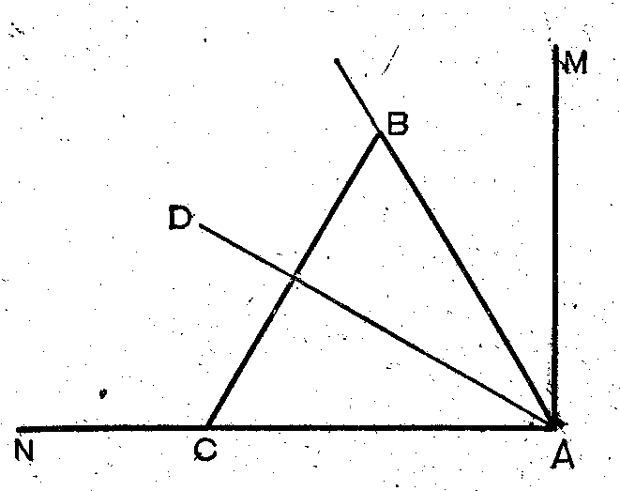

равен 60о, то = 30о. Построим биссектрису



угла *САВ*, получаем искомое деление прямого угла *MAN*

на три равных угла: , , .



Задача о трисекции угла оказывается разрешимой и при некоторых других частных значениях угла (например, для углов в , *п* – натуральное число), однако не в общем случае, т.е. любой угол невозможно разделить на три равных части с помощью только циркуля и линейки. Это было доказано лишь в первой половине ХIХ в.

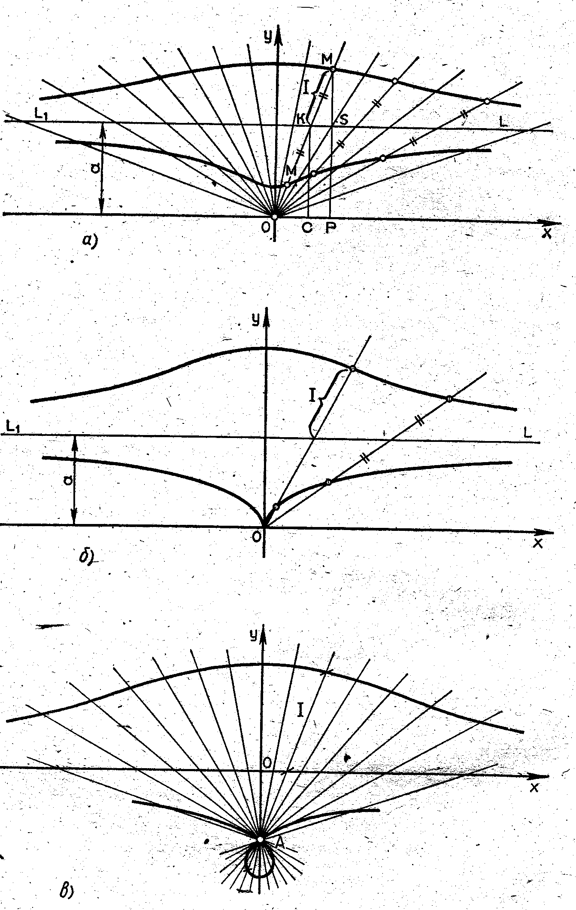

Рис. 3, а, б, в: конхоида Никомеда

Задача о трисекции угла становится разрешимой и общем случае, если не ограничиваться в геометрических построениях одними только классическими инструментами, циркулем и линейкой. Попытки решения задачи с помощью инструментов и средств были предприняты еще в V в. до н.э. Так, например, Гиппий Элидский, знаменитый софист, живший около 420 г. до н.э., пользовался для трисекции угла квадратрисой. Александрийский математик Никомед ( II в. до н.э.) решил задачу о трисекции угла с помощью одной кривой, названной *конхоидой* Никомеда (рис. 3), и дал описание прибора для черчения этой кривой.

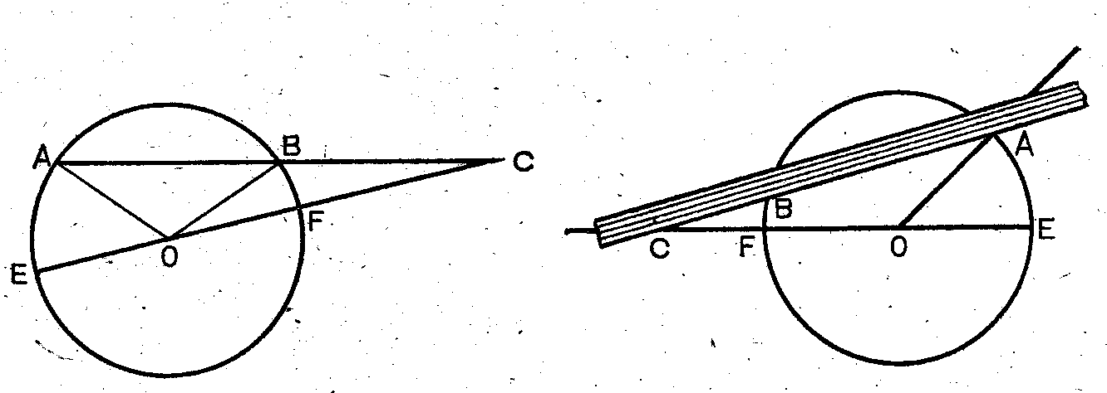

Рис. 4 Рис. 5

Интересное решение задачи о трисекции угла дал Архимед в своей книге «Леммы», в которой доказывается , что если продолжить хорду (рис.4) окружности радиуса *r* на отрезок = *r* и провести через *С* диаметр , то дуга *BF* будет втрое меньше дуги *АЕ*. Действительно на основе теорем о внешнем угле треугольника и о равенстве углов при основании равнобедренного треугольника имеем:



,



,



значит,



Отсюда следует так называемый способ «вставки» для деления на три равные части угла *AOE*. Описав окружность с центром *O* и радиусом и , проводим диаметр . Линейку *CB* на которой нанесена длина радиуса *r* (например, помощью двух штрихов), прикладываем и двигаем так, чтобы её точка *C* скользила по продолжению диаметра , а сома линейка всё время проходила бы через точку *A* окружности, пока точка *B* линейки не окажется на окружности. Тогда угол *BCF* и будет искомой третьей частью угла *AOE* (Рис.5). Как видно, в этом приёме используется вставка отрезка *CB* между продолжением диаметра *EF* и окружностью так, чтобы продолжение отрезка *CB* прошло через заданную точку *A* окружности. В указанном выше построении применяется, помимо циркуля, не просто линейка как инструмент для проведения прямых, а линейки с делениями, которая даёт длину определённого отрезка.



Вот ещё одно решение задачи о три секции угла при помощи линейки с двумя насечками предложенное Кемпе:

Пусть дан какой – либо угол *ABC* (Рис. 6); и пусть на лезвии нашей линейки обозначены 2 точки, *P* и  *Q* (см. ту же фигуру, внизу)

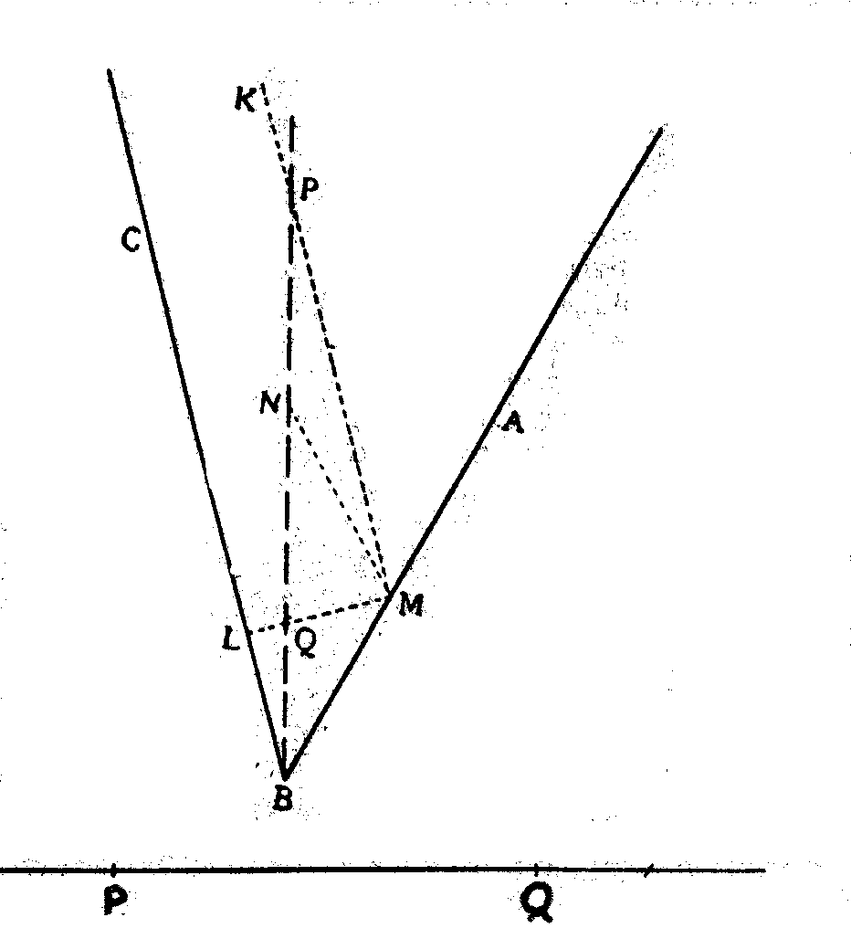

**Построение**

На одной из сторон угла откладываем от вершины *B* прямую *BA* = *PQ*. Делим *ВА* пополам в точке *М*; проводим линии Рис. 6 и .



Возьмём теперь нашу линейку и приспособим её к уже полученной фигуре так, чтобы точка *Р*

линейки лежала на прямой *КМ*, точка *Q* лежала бы

на прямой *LM*, и в тоже время продолжение *PQ* линейки проходило бы через вершину данного угла *В*. тогда прямая *ВР* и есть искомая, отсекающая третью часть угла *В*.

**Доказательство**

как накрест лежащие. Разделим *PQ* пополам и середину *N* соединим с *М* прямой *NM*. Точка *N* есть середина гипотенузы прямоугольного треугольника *PQM*, а потому *PN = NМ*, а следовательно, треугольник *PNM* равнобедренный, и значит



Внешний же



Вместе с тем .



Значит,



Итак:



(Ч.Т.Д.).

Приведённое выше решение задачи принадлежит Кемпле, который при этом поднял вопрос, почему Евклид не воспользовался делением линейки и процессом её приспособления для доказательства 4-й теоремы своей первой книги, где вместо этого он накладывает стороны одного треугольника на стороны другого. На это может ответить только, что в задачу Евклида и не входило отыскивание некоторой точки по средствам измерения и процесса приспособления линейки. В своих рассуждениях и доказательствах он просто накладывает фигуру на фигуру – и только.

**Задача об удвоении куба**

*Удвоение куба* – так называется третья классическая задача древнегреческой математики. Эта задача на ряду с двумя первыми сыграла большую роль в развитии математических методов.

Задача состоит в построении куба, имеющий объём, вдвое больше объёма данного куба. Если обозначить через *а* ребро данного куба, то длина ребра *х* искомого куба должно удовлетворять уравнению

*x*3 = 2*a3,* или *x =*



Задача является естественным обобщением аналогичной задачей об удвоении квадрата, которая решается просто: стороной квадрата, площадь которого равна 2*а*2, служит отрезок длиной *а*, т.е. диагональ данного квадрата со стороной *а*. Наоборот удвоение куба, объём которого равен 2*а*3, т.е. отрезок *х*, равный , не может быть построен при помощи циркуля и линейки. Однако это было доказано лишь в первой половине XIX в.



Задача об удвоении куба носит так же название «делосской задачи» в связи со следующей легендой.

На острове Делос (в Эгейском море) распространялась эпидемия чумы. Когда жители острова обратились к оракулу за советом, как избавится от чумы, они получили ответ: «Удвойте жертвенник храма Аполлона». Сначала они считали, что задача легка. Так как жертвенник имел форму куба, они построили новый жертвенник, ребро которого было в два раза больше ребра старого жертвенника. Делосцы не знали, что таким образом они увеличили объём куба не в 2 раза, а в 8 раз. Чума ещё больше усилилась, и в ответ на вторичное обращение к оракулу последний посоветовал: «Получше изучайте геометрию…» Согласно другой легенде, бог приписал удвоение жертвенникам не потому, что ему нужен вдвое больший жертвенник, а потому, что хотел упрекнуть греков, «которые не думают о математике и не дорожат геометрией».

Задачей удвоения куба еще в V в. до н.э. занимался Гиппократ Хиосский, который впервые свел ее к решению следующей задачи: построить «два средних пропорциональных» отрезка *х*, *у* между данными отрезками *а, b*, т.е. найти *х* и *у*, которые удовлетворяли в следующей непрерывной пропорции:

*а : х = х : у = у : b* **(1)**

Суть одного механического решения задач об удвоении куба, относящегося к IV в. до н.э. , основано на методе двух средних пропорциональных. Отложим на стороне прямого угла отрезок *=а*, где *а*- длина ребра куба (рис.7), а на другой его стороне – отрезок *=2а*. На продолжениях сторон прямого угла стараемся найти такие точки *M* и *N* , чтобы *(АМ)* и *(ВN)* были перпендикулярны к *(MN)*; тогда *(х)* и *(у)* будут двумя серединами пропорциональными между отрезками и . Для этого устраивается угольник с подвижной линейкой. Линейку располагают так, как показано на рисунке.



Имеем:

: = : = : ,



или

*а : х = х : у = у : 2а.*

Отсюда



или

,



т.е.

.



Это значит что отрезок искомый.



Архит Тарентский дал интересное стереометрическое решение «делосской задачи». После него, кроме Евдокса, дали свои решения Эратосфен, Никомед, Аполлоний, Герон, Папп и др.

Итак, все старания решить три знаменитые задачи при известных ограничивающих условиях (циркуль и линейка) привели только к доказательству, что подобное решение невозможно. Иной, пожалуй, по этому поводу скажет, что, следовательно, работа сотен умов, пытавшихся в течении столетий решить задачу, свелась ни к чему… Но это будет неверно. При попытках решить эти задачи было сделано огромное число открытий, имеющих гораздо больший интерес и значение, чем сами поставленные задачи. Попытка Колумба открыть новый путь в Индию, плывя всё на запад, окончилась, как известно, неудачей. И теперь мы знаем, что так необходимо и должно было случиться. Но гениальная попытка великого человека привела к «попутному» открытию целой новой части света, перед богатством и умственным развитием которого бледнеют ныне все сокровища Индии.

Древность завещала решение всех трёх задач нашим временам.